Stampaggio a iniezione materiale plastico - Monitoraggio dei parametri di qualità della flotta di produzione

Gruppo Sistema Spa

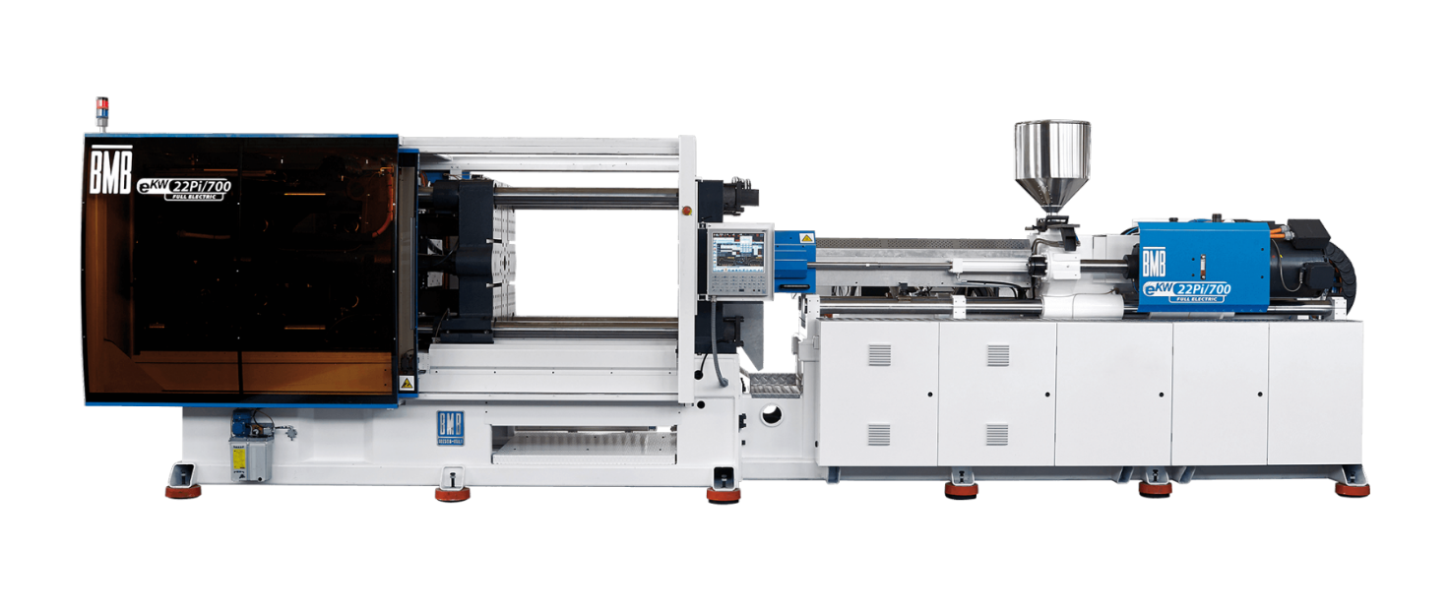

# Tipologia aziende

Produzione di prodotti in plastica

Circa 3mila aziende in Italia

Media dipendenti per azienda: 15 persone

Presse per azienda: da 4 a 20 macchine

Turni anche di 24h

|  |  |
| --- | --- |
| Cliente tipo 1 | Cliente tipo 2 |
| Produttore di stampi e stampatore conto terzi  Articoli su commessa  Presse BMB con PLC Heidenhain  Presse BMB con PLC Moog | Produttore di articoli per conto proprio  Articoli di design, illuminazione, casa, ortofrutta, tappi, …  Presse Toyo  Presse BMB con PLC Heidenhain  Presse NPM |

Le presse sono dotate di dispositivi che possono inviare e ricevere informazioni tramite porta Ethernet utilizzando dei “protocolli” di comunicazione.

I parametri di settaggio ed i loro valori durante il ciclo di produzione caratterizzano lo stampaggio effettuato. La lettura e l’archiviazione di tali parametri è fondamentale per l’implementazione di funzionalità avanzate di controllo e tracciabilità della qualità produttiva.

# Requisiti del cliente

1. Creare un software che monitori (RASampleQualityData) e raccolga le informazioni sui dati della qualità provenienti da tutte le presse dell’azienda e le renda disponibili in un database centrale (RACollectQualityData)
2. Il software dovrà ricevere le informazioni da macchine di produttori differenti (RAAdaptQualityData)
3. L’interfaccia utente dovrà permettere di accendere (RAReportQualityDataOn) o spegnere (RAReportQualityDataOff) la registrazione delle informazioni
4. L’operatore potrà intervenire su alcuni parametri di stampaggio, come ad esempio la temperatura di mantenimento, la pressione di mantenimento, la temperatura di fusione della plastica, su tutte le macchine connesse (RASetParameter)
5. L’interfaccia dovrà mostrare le informazioni sul funzionamento delle macchine in “tempo reale” (valori puntuali, trend grafici) (RAShowQualityData)
6. Il programma dovrà permettere di interrogare il database delle informazioni registrate e fare delle estrazioni in fogli di calcolo per successive analisi (RaExportQualityData)

# Vincoli

1. La soluzione dovrà essere installata localmente su macchine di proprietà dell’azienda cliente
2. La soluzione dovrà utilizzare il protocollo “EUROMAP 63” per interfacciarsi con le macchine che supportano tale standard (RAAdaptQualityData)
3. La soluzione dovrà utilizzare le interfacce di comunicazione windows denominate “NOCDLL” fornite dal produttore di PLC Moog per interfacciarsi con le sue macchine (RAAdaptQualityData)
4. La soluzione dovrà potere essere estesa in prospettiva all’utilizzo del nuovo standard “EUROMAP 77”, evoluzione di EUROMAP 63 su base OPC-UA (RAAdaptQualityData)

# Operatori

1. Il “Configuratore”
   1. Registra le presse (RAConfigureDevice)
   2. Definisce per ogni pressa (o tipologia di presa) i parametri base di raccolta delle informazioni (RAConfigureDeviceData)
   3. Definisce per ogni pressa (o tipologia di presa) i parametri di setpoint attuabili da remoto (RAConfigureSetParameter)
   4. Configura i report di estrazione delle informazioni con tempistiche di campionamento differenziabili a seconda dei parametri (RAShowQualityData, RaExportQualityData)
2. Il “Responsabile di produzione”
   1. Controlla da remoto il sistema tramite le dashboard aggiornate in tempo reale (stato di funzionamento macchine ed eventi) (RAShowQualityData)
   2. Invia comandi di setpoint alle macchine (RASetParameter)
   3. Estrae ed elabora le informazioni raccolte a fini di valutazione analitica e statistica (RaExportQualityData)
3. L’ “Operatore di reparto”
   1. Controlla i parametri tramite le dashboard aggiornate in tempo reale (stato di funzionamento macchine ed eventi) (RAShowQualityData)
   2. Inserisce dichiarazioni relative alle cause di fermo macchina e agli scarti rilevati in fase di controllo qualità (RADeviceStopReason, RABadPartNumber)

# Esempio di Parametri gestiti

1. Codice dell'articolo
2. Descrizione del materiale
3. Pezzi da produrre
4. Nr.cicli di stampaggio macchina
5. Stato macchinario
6. Temperature plastificatore
7. Pressioni iniezione
8. Tempo netto lavorato
9. Tempo ciclo attuale
10. Tempo di raffreddamento
11. Pressione massima di ciclo
12. Velocità di riempimento
13. Tempo riempimento
14. …

# Interfacce standard disponibili per la comunicazione con le presse

## EUROMAP 63 - European Plastics and Rubber Machinery

Data exchange interface between injection moulding machines and MES

La raccomandazione tecnica corrente “EUROMAP 63” (Luglio 2000) definisce l’interfaccia di scambio dati fra le IMM (Injection Moulding Machines) ed i computer centrali / MES (Management Execution Systems).

Obiettivo della sua definizione è stato fornire una interfaccia unica condivisa da IMM e MES di differenti produttori per assicurare compatibilità nella comunicazione, sia dal punto di vista del protocollo tecnologico che del linguaggio di dominio.

Il protocollo EUROMAP 63 è basato sul trasferimento di file di testo:

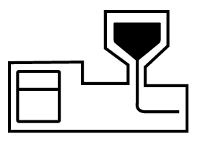

Il protocollo ha l’obiettivo di mettere a disposizione funzionalità per scambiare informazioni con la macchina a partire dal suo stato e configurazione, i processi e i parametri dei lavori da eseguire, fino al trasferimento di set di dati di configurazione.

Il computer centrale non controlla in realtà la macchina di stampaggio a iniezione ed i suoi accessori, l’interfaccia permette però al computer centrale di impostare alcuni parametri operativi e monitorare i dati dei processi. Non viene gestito alcun controllo diretto su funzionalità che potrebbero compromettere la sicurezza nell’operatività.

<http://www.euromap.org>

## EUROMAP 77 - OPC UA interfaces for plastics and rubber machinery – Data exchange between injection moulding machines and MES EUROMAP 83 - OPC UA interfaces for plastics and rubber machinery – General Type definitions

Evoluzione di EUROMAP 63 basata sull’utilizzo di un server OPC UA al posto dello scambio di file di testo. Dal punto di vista del livello di “trasporto” utilizza un veloce OPC-binary o un più generale e compatibile SOAP-HTTPS.

Entrambi i protocolli definiscono uno standard per i parametri leggibili/scrivibili sulle macchine (una sorta di “modello” della pressa).

Esempio:

* MachineCycleCounter - Number of finished cycles in the machine life time
* BoxGoodPartsCounter - Number of good parts produced in the current box
* ActualPressure - Current pressure of the hydraulic unit